never forget

Anforderungsanalyse

|  |  |
| --- | --- |
| **Autor(en):** | Thierry Lötscher |
| **Version:** | 1.0 |
| **Erstellt am:** | 3. Dezember 2020 |
| **Letzte Änderung:** | 3. Dezember 2020 |
| **Speicherort:** | C:\Users\ch1011916\Desktop\Projektarbeit |

Inhalt

1 Revisionen 3

2 Einleitung 4

2.1 Systemidee 4

2.2 Management Summary 4

2.3 Projektteam 4

2.4 Glossar 4

3 Ausgangslage (IST), Problembereiche 5

3.1 Beschreibung der Ausgangslage 5

3.2 Problembereiche und Schwachstellen 5

4 Ziele (SOLL) 6

4.1 Beschreibung der Ziele 6

4.2 Produktperspektive, Nutzen 6

4.3 Zielkonflikte 6

4.4 Abgrenzung 6

5 Anforderungsanalyse 7

5.1 Identifizierung der Akteure 7

5.2 Anforderungskatalog 8

5.2.1 F.REQ: Funktionale Anforderungen 8

5.2.2 NF.REQ: Nichtfunktionale Anforderungen 9

6 Systemablaufmodelle (Aktivitäten) 10

6.1 Aktivität "DVD ausleihen" 10

6.2 Aktivität «XY» 10

7 Risiko-Analyse 11

7.1 Risikokatalog 11

8 Anhang 12

8.1 Termine 12

8.2 Referenzen 12

Einleitung

## Systemidee

Die Software never forget ist wie der Namen schon sagt. Eine Anwendung dank der man nie mehr vergisst. Da die neuste Erinnerungsfunktion einem sofort informiert, falls die Aufgabe nicht zum gewählten Zeitpunkt erledigt ist.

### Die wichtigsten Funktionen sind:

* Funktion 1: Eingabe und Speicherung der Daten
* Funktion 2: Erinnerung

## Management Summary

todo Eine mehr oder weniger ausführliche Beschreibung des Projektes, so dass auch ein Nicht-Informatiker versteht, um was es bei dem Projekt geht.

## Projektteam

|  |  |  |  |
| --- | --- | --- | --- |
| **Name** | **Kürzel** | **Funktion** | **Kontakt (Telefon, Mail...)** |
| Urs Nussbaumer | nuu | Kunde, Projektleiter | 041 371 24 28 urs.nussbaumer@ict-bz.ch |
| Thierry Lötscher | th | Entwickler |  |
|  |  |  |  |
|  |  |  |  |

## Glossar

Die im Projekt verwendeten Fachbegriffe und Abkürzungen in alphabetischer Reihenfolge.

|  |  |
| --- | --- |
| **Begriff** | **Beschreibung** |
| SRS | Software Requirement Specification (Anforderungsspezifikation nach IEEE) |
| SQL | Structured Query Language |
|  |  |
|  |  |
|  |  |
|  |  |

# Ausgangslage (IST), Problembereiche

In diesem Kapitel wird die Ausgangslage beschrieben und es werden die Problembereiche identifiziert, die sich in der heutigen Situation zeigen.

Im Basislehrjahr konnten wir uns ein Projekt aussuchen an welchem wir 12Tage lang arbeiten können.

## Beschreibung der Ausgangslage

Ich stehe noch ganz am Anfang.

# Ziele (SOLL)

In diesem Kapitel werden die übergeordneten Ziele beschrieben, die mit dem zu entwickelnden System erreicht werden sollen.

## Beschreibung der Ziele

Das übergeordnete Ziel ist es…

Ein Lokales Programm in welches man Eingaben betätigen kann, die dann gespeichert werden. Und nach einer gewissen Zeit (welche vom Benutzter bestimmt wird) erhält man eine Benachrichtigung.

Die Benachrichtigung sollte auf dem Bildschirm aufplopen. So sollte das Programm im Autostart (ka wie das gehen sollte) auch sollte das Programm Hintergrund weiterlaufen (so wie Discord)

So kann es die Person immer informieren.

## Produktperspektive, Nutzen

Der Nutzen währe für alle da. Schüler welche so ihre Hausaufgaben eintragen. Oder Andere Personen welche eine Checkliste oder eine to do liste brauchen.

Nutzen Husiplaner: Ist vor allem für Schüler da. Hausaufgaben eintragen, Datum der Erinnerung wählen. Fertig

Nutzen To do liste: Der Nutzen liegt darin, dass der Anwender seine Punkte über Längere Zeitpunkte eintragen kann.

Nutzen Chekliste: Ob man nur die Woche Plant oder wissen möchte ob alles für den Urlaub eingepackt ist.

Der Vorteil dieser Software:

Im Gegensatz zum Excel ist meine Software viel übersichtlicher. Der Anwender sollte im Home auswählen können welche der drei Varianten er betätigen möchte. So wird er nicht von andern Funktionen verwirrt. Auch ist meine Benachrichtigungsfunktion etwas was never forget auszeichnet

# Anforderungsanalyse

Die Anforderungen an das zu entwickelnde System definieren alle zu erfüllenden Eigenschaften oder die zu erbringende Leistung, sowie allfällige technische Vorgaben und weitere Forderungen des Kunden im Zusammenhang mit dem (den) zu erstellenden Produkt(en).

## Identifizierung der Akteure

Ein Akteur bezeichnet eine Rolle, die mit dem System interagiert. Es werden 2 Akteure unterschieden: todo: richtige Akteure finden/eintragen sowie Rechte und Kontextdiagramm anpassen

Da die Anwendung Lokal ist hat jeder die Gleiche Möglichkeiten

* Schüler hat vollen Zugriff auf die Anwendung
* Erwachsener hat vollen Zugriff auf die Anwendung

## Anforderungskatalog

Der Anforderungskatalog ist eine priorisierte Liste, die alles enthält, was im zu entwickelnden Produkt enthalten sein soll. Es wird unterschieden zwischen funktionalen und nicht-funktionalen Anforderungen.

Jede Anforderung ist in Alltagssprache, in der Form einer "User-Story", formuliert, mit einer ID zur späteren Identifizierung versehen sowie mittels 3 verschiedener Kategorien priorisiert: 1 = hohe Prorität, 2 = mittlere Priorität, 3 = keine Priorität. Diese drei Prioritäten repräsentieren die Verpflichtungen "must", "should" und "nice to have".

Im Verlauf der Zeit können neue Anforderungen hinzukommen und/oder bestehende Anforderungen können wegfallen. Anforderungen, die wegfallen, sind im Dokument zu belassen und als ~~gestrichen~~ zu markieren.

Hinter einer Anforderung kann ihn eckigen Klammern in der Form [Z#] eine Zusatzinformation hinterlegt werden und mit [F#] bzw. [F#, F#, …] können eine oder mehrere offene Fragen referenziert werden.

### A: Funktionale Anforderungen

|  |  |  |
| --- | --- | --- |
| **ID** | **Anforderung** | **Prio** |
| M1 | Als Anwender möchte ich Einträge machen können | 1 |
| M2 | Als Anwender möchte ich die Funktion husi benutzen können |  |
| M3 | Als Anwender möchte ich die Funktion checkliste benutzen können |  |
| M4 | Als Anwender möchte ich die Funktion to do liste benutzen können |  |
| M5 | Als Anwender möchte ich benachrichtigt werden (nach meiner eingegebenen Zeit) | 1 |
| M6 | Die betätigten Eingaben sollten so gespeichert werden, dass sie beim Starten des Programmes wieder abgerufen werden. | 1 |
| M7 | Die gespeicherten Eingaben sollten löschbar sein. |  |
|  | M = must |  |

#### xOffene Fragen

[F1]

#### Zusatzinformationen

[Z1]

### NF: Nichtfunktionale Anforderungen

|  |  |  |
| --- | --- | --- |
| **ID** | **Anforderung** | **Prio** |
| S2 | Es sollte Unterschiede geben zwischen Hausaufgabe, to do List und Checkliste | 2 |
| S3 | E |  |
| S4 | Das Design sollte ansprechen sein. | 3 |

# Systemablaufmodelle (Aktivitäten)

Dieses Kapitel zeigt die wichtigsten und/oder komplexesten funktionalen Anforderungen in ihrem Ablauf. Dazu werden die einzelnen Aktivitätsschritte detailliert analysiert. Für die Darstellung der einzelnen Aktivitätsschritte werden Aktivitätsdiagramme nach UML verwendet.

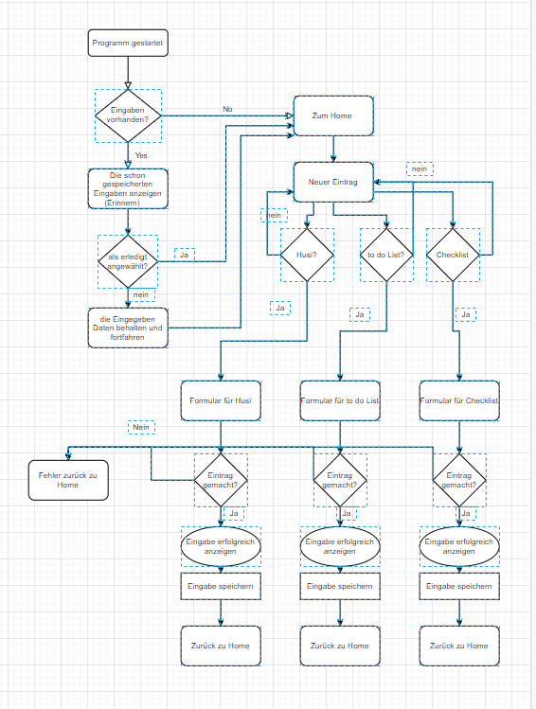

Das folgende Aktivitätsdiagramm zeigt die einzelnen Aktivitäten, die sich aus der Anforderung F.REQ.002 (siehe Kapitel "0") ergeben.

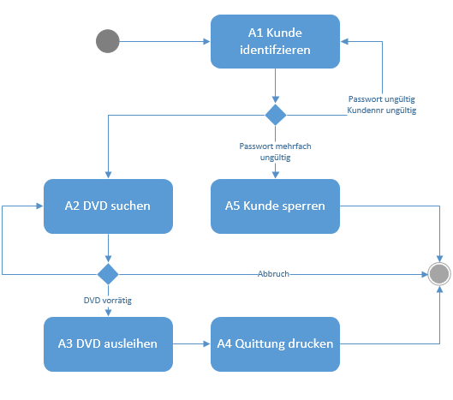

## Aktivität «XY»

# Risiko-Analyse

Ziel der Risiko-Analyse ist es, die Kontrolle zu haben über die wesentlichen Projektrisiken während des Projektverlaufs sowie die Identifizierung der grössten respektive der schwerwiegendsten Risiken, welche dann bei der Implementation als erstes angegangen/getestet werden (Greatest Risk First).

## Risikokatalog

Legende:

* **w** = Wahrscheinlichkeit des Auftretens: 1 = null, 2 = klein, 4 = eher klein 6=mittel 8=hoch, 10 = sehr hoch, >50%
* **b** = Bedeutung der Auswirkungen: 1 keine, 3 minim, 6 signifikant, 8 schwer, 10 fatal, Abbruch
* **p** = Prävention, Behebung, Vermeidung: 1 gratis, 3 leicht, 4 gut 90%, 6 mittel, 8 schlecht,10 unvermeidbar

Das grösste Risiko steht am Anfang des Katalogs, das geringste am Ende.

|  |  |  |  |
| --- | --- | --- | --- |
| **Nr: Risiko** | R.1: Lorem Ipsum | **w * b * p** | 2 * 6 * 6 (72) |
| Ursache |  | | |
| Folgen |  | | |
| Massnahmen |  | | |

|  |  |  |  |
| --- | --- | --- | --- |
| **Nr: Risiko** | R.2: Lorem Ipsum 2 | **w * b * p** | 2 * 6 * 6 (72) |
| Ursache |  | | |
| Folgen |  | | |
| Massnahmen |  | | |

|  |  |  |  |
| --- | --- | --- | --- |
| **Nr: Risiko** | R.3: Lorem Ipsum 2 | **w * b * p** | 2 * 6 * 6 (72) |
| Ursache |  | | |
| Folgen |  | | |
| Massnahmen |  | | |

# Anhang

## Termine

|  |  |  |
| --- | --- | --- |
| **Datum** | **Ziel, Beschreibung, Meilenstein** | **Verantwortlich** |
| 13.12.2016 | Fertigstellung Iteration 1, Prototyp dem Kunden zeigen (Sitzung) |  |
|  |  |  |
|  |  |  |
|  |  |  |
|  |  |  |